Министерство образования и науки России
Муниципальное образовательное учреждение
«Средняя образовательная школа № 55»

ПРОЕКТ

На тему:

Красота родного края

Выполнила:
ученица 3Вкласса
Полушкина Анна
Руководитель: Максимова Светлана Алексеевна,
учитель начальных классов

г. Саратов-2017

Содержание работы:
1.Введение (обоснование темы)
2. Основная часть
Цели и задачи:
- Узнать, есть ли у нас красивые места в родном крае.
- Расширить представления о родном крае.
- Познакомиться с историей родного города его достопримечательностями.
- Воспитывать бережное отношение к природе.
3. Заключение
4. Список используемой литературы
5. Приложение

Введение:
Летом я со своими родителями впервые побывала на море, увидела много красивых и интересных мест, и мне захотелось узнать, есть ли в моем родном крае красивые и интересные места.
В ходе работы я поставила цели и задачи.
Цель проекта:
Узнать, есть ли у нас красивые места в родном крае. Воспитывать бережное отношение к природе. Формирование чувства любви к своему родному краю, на основе приобщения к родной природе, культуре и традициям.
Задачи проекта:
Найти красивые и интересные места в Саратовской области. Расширить представления о родном крае. Познакомиться с историей родного города его достопримечательностями.
Гипотеза:
Могу ли я составить свой туристический маршрут путешествия по Саратовской области.
Основная часть
Саратов- административный центр Саратовской области, крупный промышленный, культурный и научный цент Среднего Поволжья. Город расположенный на правом берегу реки Волги, в 858 км.к юго-востоку от Москвы. Город Саратов был основан 1590 года князем Григорием Засекиным и боярином Фёдором Туровым как сторожевая крепость для охраны южных рубежей Российского государства(Приложение №1 Рисунок №1).
Главными символами современного Саратова являются автодорожный мост (Приложение №1 Рисунок №2), на момент постройки в 1965 году был самым длинным в Европе, (длина его составляет 2803,7м.), соединяющий правый и левый берега Волги и мемориальный комплекс «Журавли», установленный на Соколовой горе (Приложение №2 Рисунок №1). Он построен в память обо всех воинах, павших во время Великой Отечественной войны.
Соколовая гора – самая высокая точка Саратова.По окончании первого класса мы ездили на экскурсию на Соколовую гору, и видели наш город с высоты птичьего полета. Это так красиво!
Эта гора в свое время дала название самому городу. Как известно, в древности ее называли «Сары тау», что в переводе с татарского означает «желтая гора». Впоследствии это название несколько адаптировалось к русскому языку для удобства произношения, так появилось слово Саратов. В 1975 г. на Соколовой горе был заложен парк Победыв 1999 г. в парке Победы появилась уникальная экспозиция военной техники (Приложение №2 Рисунок №2). Экспонаты доставлялись сюда из различных уголков России и стран СНГ. Этот музей является данью уважения доблестных русских воинов, сражавшихся за свободу нашей страны, а также тружеников тыла, в тяжелейших условиях создававших оружие под девизом «Все для фронта! Все для победы!».
А в 2003 г. создана Национальная деревня, которая является великолепным этнографическим музеем под открытым небом. Здесь воссозданы подворья различных народностей – дома, юрты, замки, хозяйственные постройки прошлых веков. Дело в том, что Саратовская область обладает следующей особенностью, на ее территории проживает 135 национальностей. Изначально планировалось установить лишь уменьшенные макеты жилищ, но вскоре было решено строить дома в натуральную величину. Таким образом, мы можем осмотреть не только архитектуру, но и зайти внутрь каждой постройки, ознакомиться с бытом людей различных народов. Первым экспонатом стала русская изба XIX в (Приложение №3 Рисунок №1). Следом за русской избой стали появляться другие строения: башкирская (Приложение №3 Рисунок №2) и казахская юрта, мордовское подворье, грузинский(Приложение №3 Рисунок №3) и армянский дом.
В 2003 году Национальная деревня состояла из одной улицы и включала всего 6 подворий. Затем стали появляться постройки других народностей, для их размещения понадобилась новые улицы. Сейчас насчитывается 16 подворий. Заслуженным вниманием пользуется дагестанский замок (Приложение №4 Рисунок №1), который построен по образу средневековой крепости. Украинский хутор представляет собой образец быта зажиточного крестьянина прошлых столетий(Приложение №3 Рисунок №2).
Уникальный культурный комплекс «Национальная деревня» создан для того, чтобы жители Саратова больше знали об истории, культуре и национальных традициях каждого народа, с уважением относились к ним, а также являлся символом того, что все народности живут в мире и согласии.
Река Большой Иргиз занесена в книгу рекордов Гиннеса как самая извилистая река Европы (Приложение №5 Рисунок №1). Она берет своё начало на границе Оренбургской и Самарской областей, и сильно петляя среди степей левобережья, протекает по территории Самарской, Саратовской области и впадает в Волгу, ниже города Балакова, где мы во втором классе оздоравливались в санатории «Лазурный берег».
Переливная плотина на реке Большой Иргиз в летнее время привлекает немалое количество любителей отдыха на природе. Шум и брызги водоскатов, красивые речные пейзажи, возможность искупаться в самой извилистой в Европе реке делают это место уникальным для Саратовской области (Приложение №5 Рисунок №2).
Сегодня одним из главных культовых мест Саратовской области является «Утес Степана Разина»(Приложение №6 Рисунок №1). В 1670 году Саратов стал одним из центров крестьянской войны под предводительством Степана Разина, который учредил в нём казачье управление - Казачий круг. Ныне в честь него названа улица в Саратове.
Утес Степана Разина – несомненно, одно из самых красивых и загадочных мест Саратовской области. Здесь переплелись неповторимые красоты волжской природы, знаменательные исторические события и таинственные легенды. Согласно преданиям, на утесе располагался войсковой лагерь, откуда грозный атаман высматривал идущие по Волге корабли и давал сигнал к атаке. С утесом связано немало преданий: говорят, где-то на утесе зарыт клад, но никто не знает где он, и до сих пор клад никто не нашел, и о духе мятежного Степана Разина, не ведающим покоя и появляющимся на берегу Волги. Конечно, это всего лишь легенды. Но утес по-прежнему стоит на волжском берегу, ждет своих исследователей, чтобы подарить им радость от общения с родным краем.
«Утёс Степана Разина» официально признан археологическим памятником природы Саратовской области. Еще недавно лишь не многие слышали это название, но теперь это место притягивает много людей. Об этом месте сложилось много легенд. Сейчас «Утес Степана Разина» посещают множество туристов, ставят там палаточные лагеря, отмечают праздники, проводят выходные. Ежегодно приток туристов увеличивается и конечно это сказывается на памятнике природы. Ведь люди приезжая на утес не убирают за собой следы пребывания, а это уничтожает и загрязняет нашу природу(Приложение №6 Рисунок №2). И только местные жители и добровольцы приезжают сюда каждый раз убирают за сотнями, отдыхающими мусор, пытаясь сохранить частичку истории и красоту природы этого уникального места.

Есть на Волге утес, диким мохом оброс
Он с вершины до самого края;
И стоит сотни лет, толькомохом одет,
Ни нужды, ни заботы не зная…
Из людей лишь один на утесе том был,
Лишь один до вершины добрался,
И утес человека того не забыл,
И с тех пор его именем звался…
И поныне стоит тот утес и хранит
Он заветные думы Степана;
И лишь с Волгой одной вспоминает порой
Удалое житье атамана.
Но зато, если есть на Руси хоть один,
Кто с корыстью житейской не знался,
Кто свободу, как мать дорогую, любил
И во имя её подвизался, -
Пусть тот смело идет, на утес тот взойдет,
Чутким ухом к вершине приляжет,
И утес-великан всё, что думал Степан,
Все тому смельчаку перескажет.

(Слова песни "Есть на Волге утёс" А. Навроцкого

Заключение
В Саратовском крае очень много красивых и загадочных мест. Мною предложено два маршрута Саратов-Балаково и Саратов- Красноармейский район. Это все наше культурное наследий. Мы должны помнить о том, что надо убирать мусор и тем самым сохранить природу Саратовской области. Основная задача сохранить как можно больше объектов культурного наследия для нас и будущих поколений.

Литература:
1. Худяков Д.С. Реки и острова, леса и горы вокруг нас - Саратов: Изд-во "Водолей-94",1997.
2. Саратовская азбука, Вардугин В.И., 2003 Изд-во: Саратов, Региональное Приволжское издательство «Детская книга»
3. Д. Козуров // Комсомольская правда. - 2013. - N 92, 5 июля. –
4. Легенды земли Саратовской - Саратов : Издательство Поволжского института управления им. П. А. Столыпина, 2004. 196сhttp://djhooligantk.livejournal.com/798173.htmlhttps://kamaran.ru/saratovskaya-oblast/naturehttp://saratov-room.ru/simvoly-saratovskoj-oblasti-36599/http://krasnoarmejsk.org/201308171213/Fotootchyoty/2013-08-17-09-10-04.html

Приложение № 1
Рисунок №1
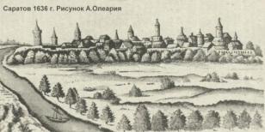
Рисунок № 2
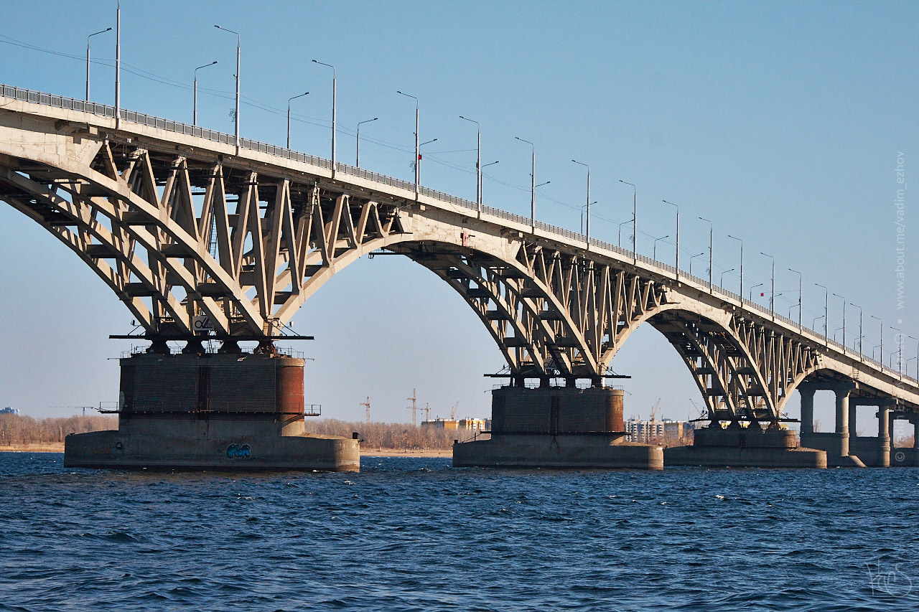

Приложение № 2
Рисунок № 1
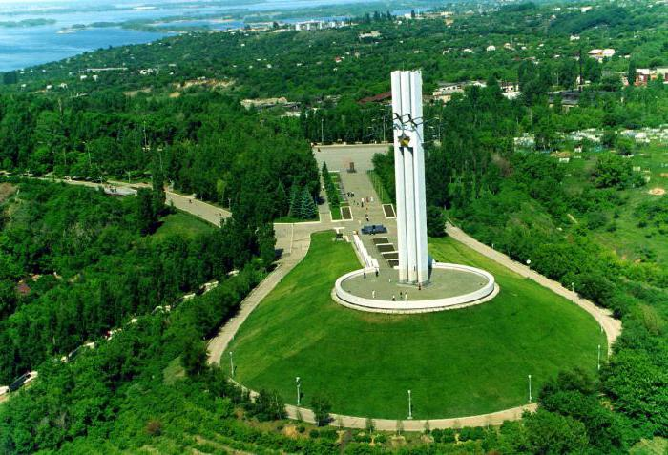
Рисунок №2
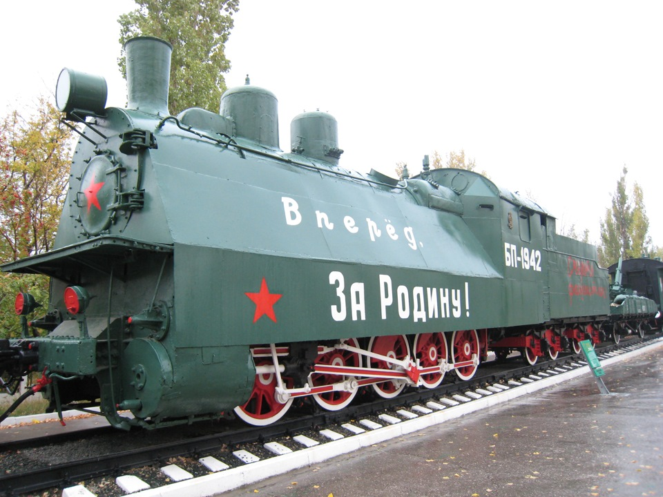

Приложение №3
Рисунок №1
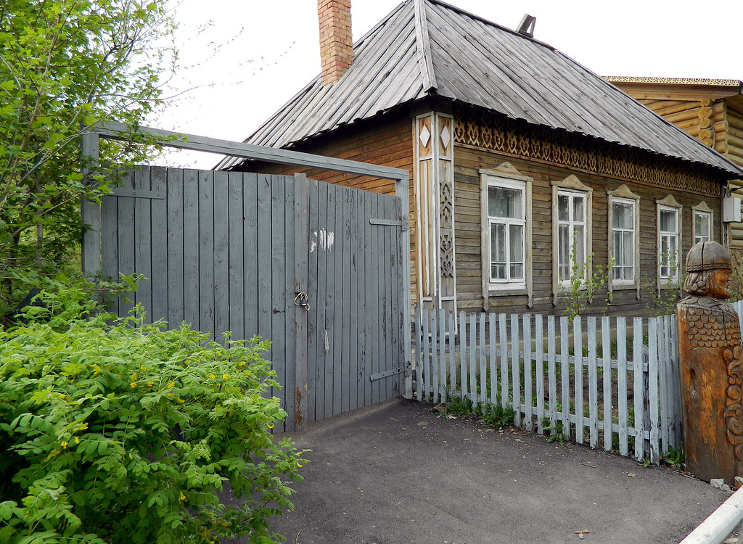
Рисунок №2
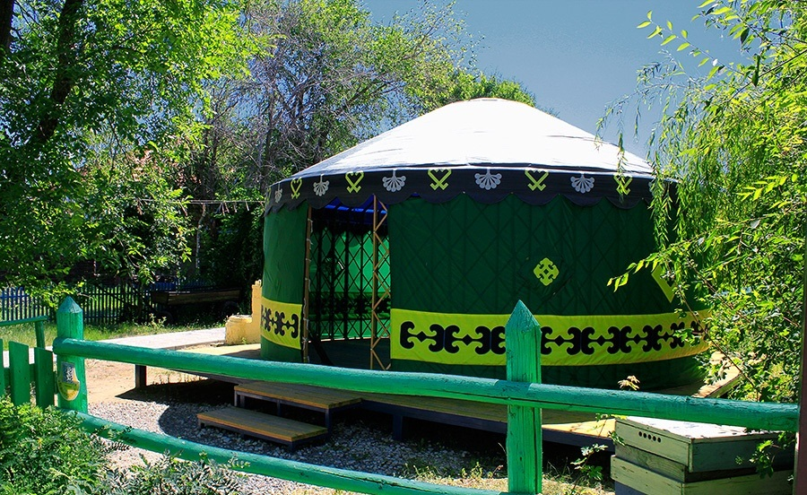
Рисунок №3
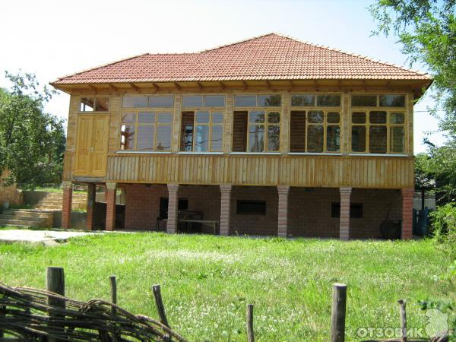
Приложение №4
Рисунок №1
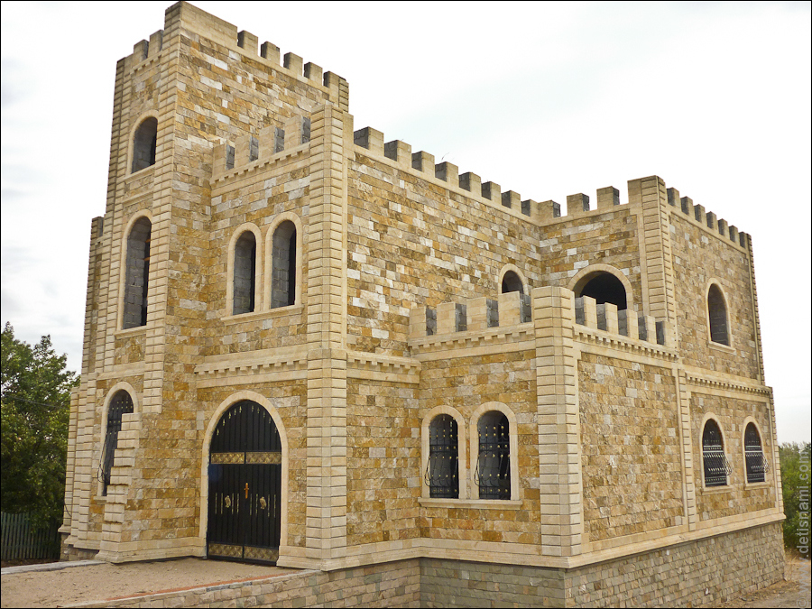
Рисунок №2
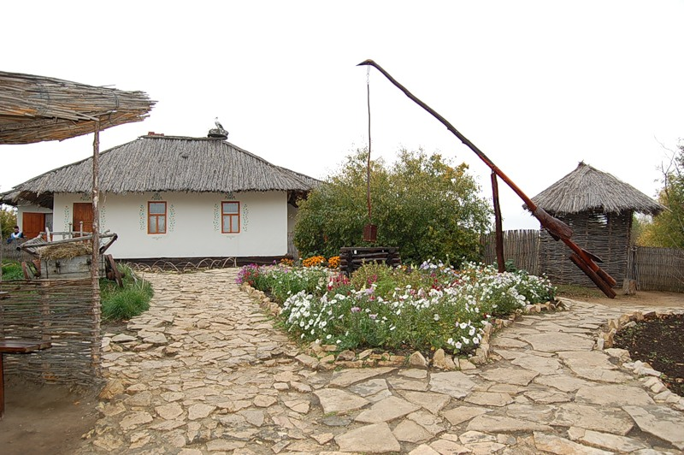
Приложение №5
Рисунок №1
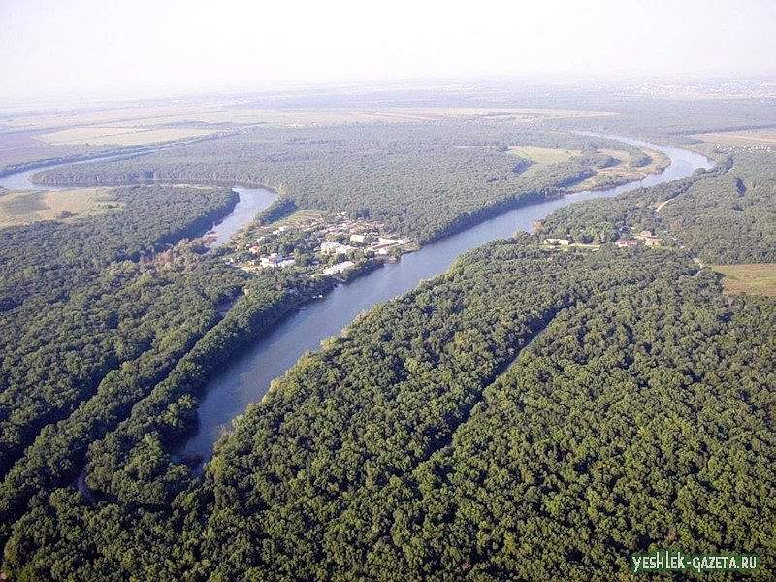
Рисунок №2
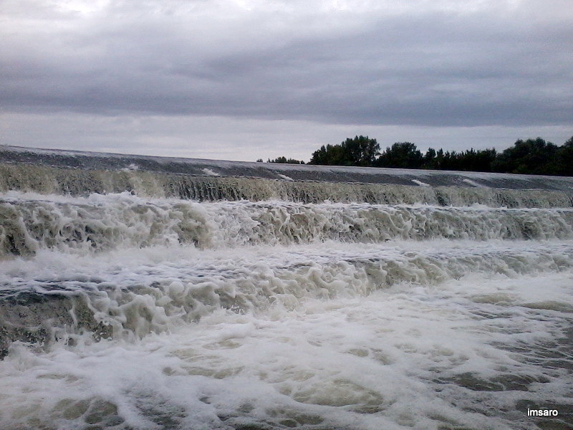

Приложение №6
Рисунок №1
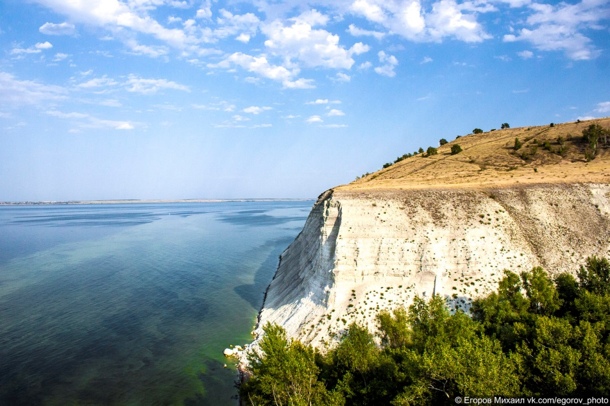
Рисунок №2
